IX—XI классы
Задачи обучения
- Совершенствование в технике прыжка в высоту с разбега способом перешагивание» на оптимальной высоте.
- Научить учащихся выполнять прыжок на максимальный результат с полного разбега на оптимальной скорости.
Для совершенствования отдельных элементов техники прыжка в высоту предлагаются следующие упражнения:
Упражнение 1. | Махом правой (левой) ноги выход вверх из положения полуприседа (без выполнения отталкивания)  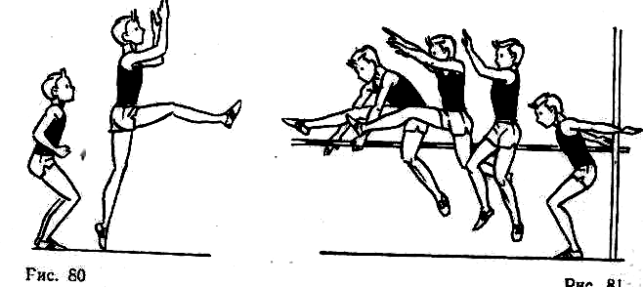
Упражнение 2. | То же, но с отталкиванием вверх и приземлением на толчковую ногу.
Упражнение 3. | Стоя боком к планке в полуприседе, руки отведены назад. Махом правой ноги выход из положения полуприседа с последующим прыжком через планку способом «перешагивание»
Упражнение 4. | И. п. — толчковая нога, согнутая в колене, на гимнастической скамейке, маховая нога на полу. Имитация отталкивания: выполнить активное разгибание толчковой ноги в сочетании с маховыми движениями ногой и руками, после чего, мягко опускаясь, вернуться в и. п. После прохождения мимо толчковой ноги маховая полностью распрямляется в коленном суставе. Движение продолжается пяткой вперед, носок стопы взят на себя и поднимается вверх.
Упражнение 5. | 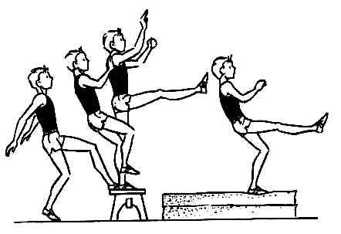  И. п. — то же, что и в упражнении 4. Выполнить отталкивание от гимнастической скамейки в сочетании с маховыми движениями вверх-вперед, с последующим приземлением толчковой ногой на гимнастический мат, расположенный за скамейкой
Упражнение 6. | Стоя на расстоянии одного шага от гимнастической скамейки, маховая нога впереди, толчковая сзади. Выполнить шаг толчковой ногой на скамейку, отталкивание, взлет и приземление на толчковую ногу на гимнастический мат, расположенный за скамейкой
Упражнение 7. | То же, но стоя на расстоянии двух шагов от гимнастической скамейки, толчковая нога впереди, маховая сзади
Упражнение 8. | Серия отталкиваний вверх-вперед на каждый второй шаг в ходьбе и медленном беге с приземлением на толчковую ногу на отрезке 15—20 м (мах прямой ногой, носок стопы взять на себя).
Упражнение 9. | 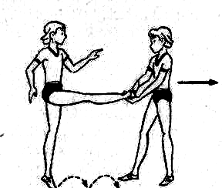  И. п. — стоя на толчковой ноге, прямую маховую ногу удерживает партнер на уровне пояса (или чуть ниже). Продвижение вперед на толчковой ноге (короткие отталкивания) вдоль резиновой ленты, протянутой через зал на высоте 80—90 см, за счет того, что партнер (или сам учитель) тянет за маховую ногу
Упражнение 10. | 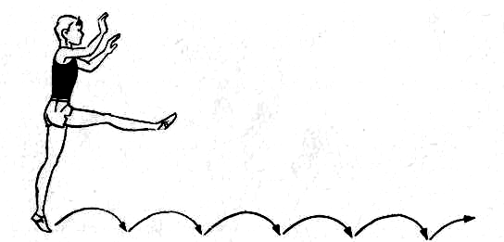  Стоя на толчковой ноге, маховая прямая впереди на уровне пояса или чуть ниже. Выполнить серию отталкиваний на толчковой ноге с продвижение-л вперед вдоль резиновой ленты, натянутой через зал на высоте 80—90 см, не опуская маховую ногу
Упражнение 11 | 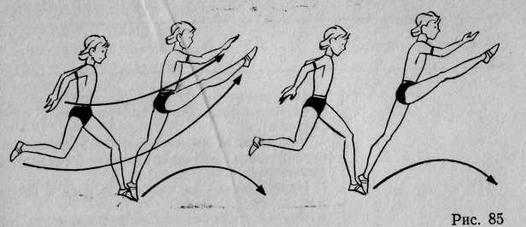  И. п. — стоя на толчковой ноге, маховая нога, согнутая в колене, находится в безопорном положении. Продвижение вперед на толчковой ноге вдоль резиновой ленты (планки) за счет энергичных маховых движений ногой и руками (маховую ногу на опору не опускать)
Упражнение 12. | Стоя боком к планке на толчковой ноге, маховая нога, согнутая в колене, находится в безопорном положении. Выполнить 2—3 размахивания маховой ногой с последующим отталкиванием и преодолением планки способом «перешагивание».
Упражнение 13. | Прыжки с 6—8 шагов разбега: а) с запрыгиванием на возвышение; б) с доставанием подвешенных предметов (стопой маховой ноги).
Упражнение 14. | Прыжки через коня способом «перешагивание» с 3—5 шагов разбега с отталкиванием от гимнастического мостика, опираясь рукой одноименной маховой ноги о коня.  Движения при преодолении планки совершенствуются по мере необходимости, все внимание уделяется прежде всего разбегу и отталкиванию. Потому что важным фактором достижения хороших результатов в прыжках является умение на быстром разбеге перейти от горизонтальной скорости к вертикальному направлению движения.  Планку надо устанавливать на такой высоте, чтобы учащиеся, отталкиваясь в полную силу, преодолевали ее с запасом. Прыжки на значительной высоте должны быть кратковременными и являться естественным следствием завершения изучения отдельных элементов.

